T.C
ATATÜTK ÜNİVERSİTESİ

TOPLUMSAL DUYARLILIK PROJELERİ UYGULAMA VE ARAŞTIRMA MERKEZİ

‘İmam Hatip Lisesi Öğrencileri İle
Mevlid’i Nebevi Haftasını Kutluyoruz’

Proje Kodu: 6349A5E65EE0E

SONUÇ RAPORU

Proje Yürütücüsü:
Melek ÖZTÜRK

Proje Danışmanı:
Dr. Öğr. Üyesi Osman Nuri Karadayı

Kasım, 2022
ERZURUM

İÇİNDEKİLER
Önsöz……………………………………………………………………………………2
Özet……………………………………………………………………………………...3
Materyal ve Yöntem……………………………………………………………………4
Proje Uygulamasına Ait Görseller……………………………………………………5
Sonuçlar………………………………………………………………………………...7

1
ÖNSÖZ
Mevlid-i Nebi Haftası, Kutlu Doğum Haftası ismiyle 1989 yılında Diyanet İşleri Başkanlığı'nın tamamen kendi inisiyatifiyle ve Türkiye'deki ilahiyat birikimiyle istişare ederek planladığı ve uygulamaya koyduğu bir haftadır. Bu hafta, kanunların verdiği yetkiyle ortaya çıkmış; 29 yıl boyunca tefekkür dünyamıza hayat vermiş ve yakın tarihimizde milletimizin zihinlerine yerleşmiştir. “Hz. Peygamber'i anmaktan anlamaya" düsturuyla gelişen; Peygamberimizin örnekliğini ve insanlığa takdim ettiği değerleri anlamayı, toplumumuzun her kesimine ve gönül coğrafyamıza anlatmayı ve tanıtmayı, günümüz problemlerine nebevi referanslarla çözüm üretmeyi ve milletimizde var olan Peygamber sevgisini pekiştirmeyi amaçlayan, bir haftadır.
2003 yılına kadar sadece Ankara'da bir sempozyum, il ve ilçelerde ise konferans ve paneller düzenlemek suretiyle tertip edilen Kutlu Doğum etkinlikleri, 2004 yılından itibaren yurt içinde ve yurtdışında gerçekleştirilen çeşitli etkinliklerle yeni bir boyut kazanmıştır.
Her yıl belirlenen tema çerçevesinde gerçekleştirilen Kutlu Doğum sempozyumu, Peygamberimizin tema ile ilgili özelliklerini etraflıca ele alarak tanıtmaktadır. Söz konusu sempozyuma her yıl ülkemizin önde gelen ilim adamları katılmakta ve değerli katkılar sunmaktadır. Sempozyum metinleri kitap olarak bastırılmakta ve bilim dünyasına önemli katkılarda bulunulmaktadır. Önemli bir yekûn tutan sempozyum kitapları, gelecek nesiller için Peygamberimizi anlama ve onun örnekliğini rehber edinme konusunda çok önemli bir bilgi ve kültür mirası oluşturmaktadır.

2

ÖZET
‘‘İmam Hatip Lisesi Öğrencileri İle Mevlid’i Nebevi Haftasını Kutluyoruz’ projesi ile Üç Temmuz Anadolu İmam Hatip Lisesi’nde Mevlid’i Nebevi haftasını kutlamak amacıyla Atatürk Üniversitesi İlahiyat Fakültesi hocası Mustafa ÖZFİDAN ve değerli ekibi ile birlikte, def ve ney eşliğinde ilahiler söyleyip Resulullah’ı anmak ve onun mübarek doğum haftasını kutlamak hedeflenmiştir.
Öğrencilerin anma programı sırasında musiki ile ilahiler söyleyip hissiyatı daha derin yaşamaları ve bu coşkuya eşlik etmeleri öngörülmektedir.
Anahtar Kelimeler: Mevlid’i Nebevi Haftası

3
MATERYAL VE YÖNTEM
Araştırmanın Türü
Bu çalışma bir Toplumsal Duyarlılık Projesidir. Maliyetsiz gerçekleştirilmiştir.
Araştırmanın Yapıldığı Yer ve Zaman
Proje ekibi tarafından 07.10.2022 3 Temmuz Anadolu İmam Hatip Lisesi’nde gerçekleştirilmiştir.
Projenin Uygulanışı
Projede hedeflenen kutlama amacıyla Atatürk Üniversitesi İlahiyat Fakültesi değerli hocamız Mustafa ÖZFİDAN ve ekibi ile birlikte Üç Temmuz Anadolu İmam Hatip Lisesi’ne gidilerek enstürmanlar eşliğinde ilahiler söylendi.
Okul öğrencileri büyük coşku ile katılım sağladılar. Hatta bazı öğrenciler sahneye çıkarak eşlik ettiler.
Manevi haz ve coşku amaçlandığı gibi sağlandı.

4
PROJE UYGULAMASINA AİT GÖRSELLER

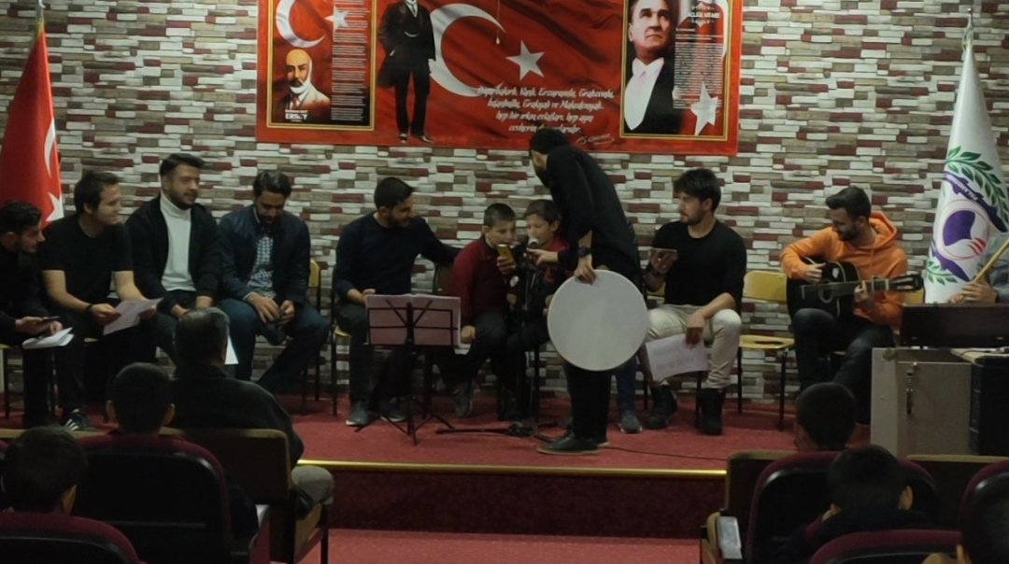

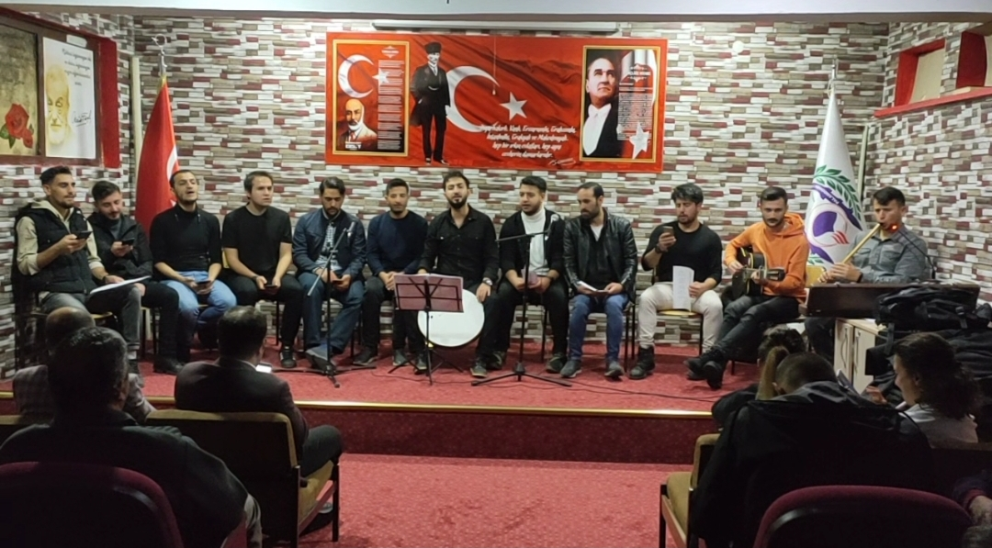

5
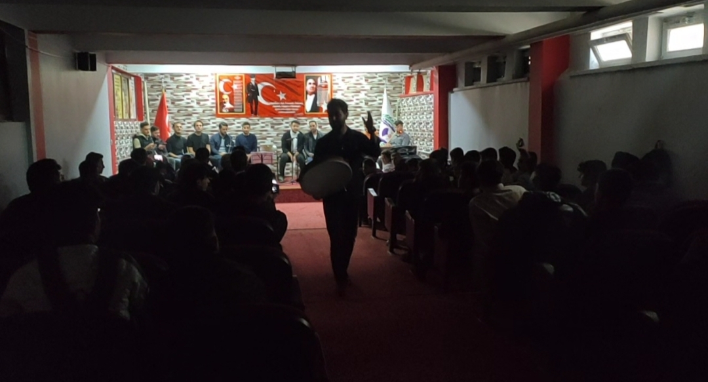

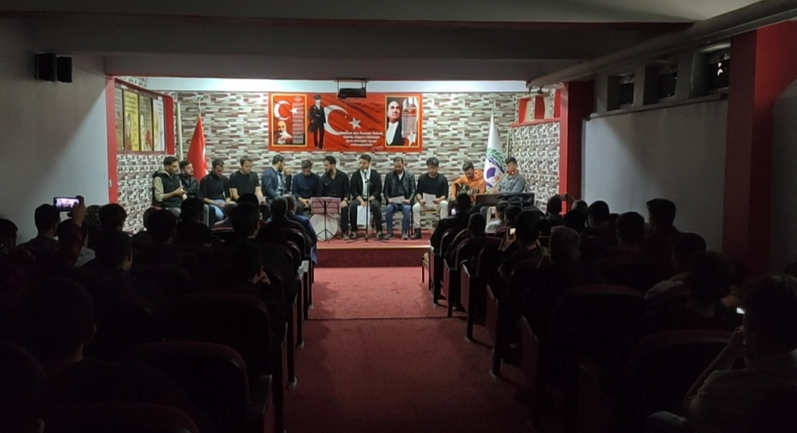

6
SONUÇLAR

Sözlükte “doğum yeri ve zamanı” anlamına gelen mevlid kelimesi, İslâm kültüründe özellikle Hz. Peygamber’in doğumunu, bu vesileyle yapılan törenleri ve yazılan eserleri ifade etmek için kullanılır.
Günümüzde mevlid, Suudi Arabistan hariç Kuzey Afrika’dan Endonezya’ya kadar İslâm ülkelerinde bazılarında resmî, bazılarında gayri resmî olarak yaygın biçimde kutlanmaktadır. Türkiye’de yalnız ramazan ve kurban bayramları resmî bayram kabul edilmekle birlikte, Hz. Peygamber’in doğum günü uzun yıllardır Diyanet İşleri Başkanlığı ve Türkiye Diyanet Vakfı’nın ortaklaşa düzenlediği çok yönlü etkinliklerle kutlanmaktadır.
Bu proje amacı ile birlikte hem Atatürk Üniversitesi İlahiyat Fakültesi bakımından hem de Üç Temmuz Anadolu Lisesi bakımından oldukça değer arz etmektedir.
Proje Kapsamında hedeflenen sonuçlar oldukça başarıyla gerçekleşmiştir. Okul yönetimi öğretmenler hatta öğrenciler teşekkürlerini iletip bunun tekrarlanması için ricada bulundular. Öğrenciler ilahilere eşlik ederek coşkuyu katladılar.
Bazı öğrenciler ricada bulunarak sahneye çıkarak eşlik ettiler. Tüm coşku ve muhabbet ile Mevlid’i Nebevi Haftası amacına uygun bir şekilde kutlanıldı.

7

